INTRODUCCION

Sabemos que comprender lo que leemos, es uno de los principales retos que tenemos como personas, por lo que decidimos empezar estas actividades con un video, es muy, muy entretenido, te invitamos a que lo veas y puedas compartir con tu familia el contenido del mismo.

https://www.youtube.com/watch?v=xR-JaSmav1c

Una breve lectura

PROCESO DE LA LECTURA DE COMPRENSIÓN

Lee con mucha atención el siguiente proceso de la lectura de comprensión; analiza y aplica éste en las lecturas que se te proporcionan más adelante.

Lectura de comprensión: Es la que se requiere cuando estás estudiando algún libro; para preparar un examen, para fundamentar una investigación o preparar una exposición en clase.

Para lograr una lectura de compresión a fondo, se requiere realizar un gran número de actividades, las cuales se organizan en tres momentos diferentes: prelectura, lectura y poslectura.

Prelectura

Es necesaria para detectar si el material que has encontrado te interesa o te va a ser útil para los objetivos que pretendes.

Son tres los elementos principales al hacer la prelectura: el título, el índice y la introducción del material; también número de párrafos, tipos de letra, imágenes, colores, hipótesis sobre el contenido.

Lectura

- Primera lectura general; para conocer el contenido.
- Segunda lectura. Buscar el significado de palabras desconocidas y subrayarlas.
- Tercera lectura. Subrayar ideas principales por párrafo.
- Cuarta lectura. Con lo subrayado elaborar un diagrama (cuadro sinóptico, mapa mental, diagrama de flujo, mapa conceptual, resumen, etc.).
- Quinta lectura. Opinar, dar puntos de vista sobre el texto, aplicar lo leído a la vida, cambiar el final, etc.

Poslectura

Una vez que hayas terminado de leer un texto, es importante que elabores el resumen y las fichas correspondientes; éstas te servirán de base para externar:
- Puntos de vista u opiniones.
- Transpolar (a la vida, familia, sociedad, escuela).
- Cambiar (planteamiento, desarrollo, clímax, nudo, desenlace).
Lugares para investigar:

Quizás en tu casa, tengas algunos libros que crees que te pueden servir; para lo cual tendrás que darles una revisada rápida o prelectura.

En la biblioteca de la escuela, siempre encontrarás libros que te pueden ser útiles para preparar tus trabajos. Es conveniente recurrir a las fichas bibliográficas que están organizadas por temas.

Comprar algún libro, sobre el tema, para lo cual tendrás que recurrir a librerías. A través de Internet: también puedes encontrar mucho material de apoyo. Existen muchos buscadores que te pueden ayudar a encontrar el material.

¿Cómo estoy en compresión lectora?

Hagamos unas actividades

Lee los siguientes textos vacíos, contesta y compara tus respuestas con los textos de la siguiente hoja.

¿Cómo saliste?
Sigamos intentando

El cuento de la caperucita roja
Había una vez…
Nivel literal  ¿Qué animal es protagonista del cuento?  Dato explicito | Nivel Inferencial  El lobo es:  ¿honesto?  ¿Embustero?  ¿simpático?  Dato implícito | Nivel Crítico-Valorativo  ¿Qué pasaría si …?  ¿Cómo evalúas …?  Opinión

Ahora estas listo, has hecho un buen calentamiento, ¡vamos con las actividades! | 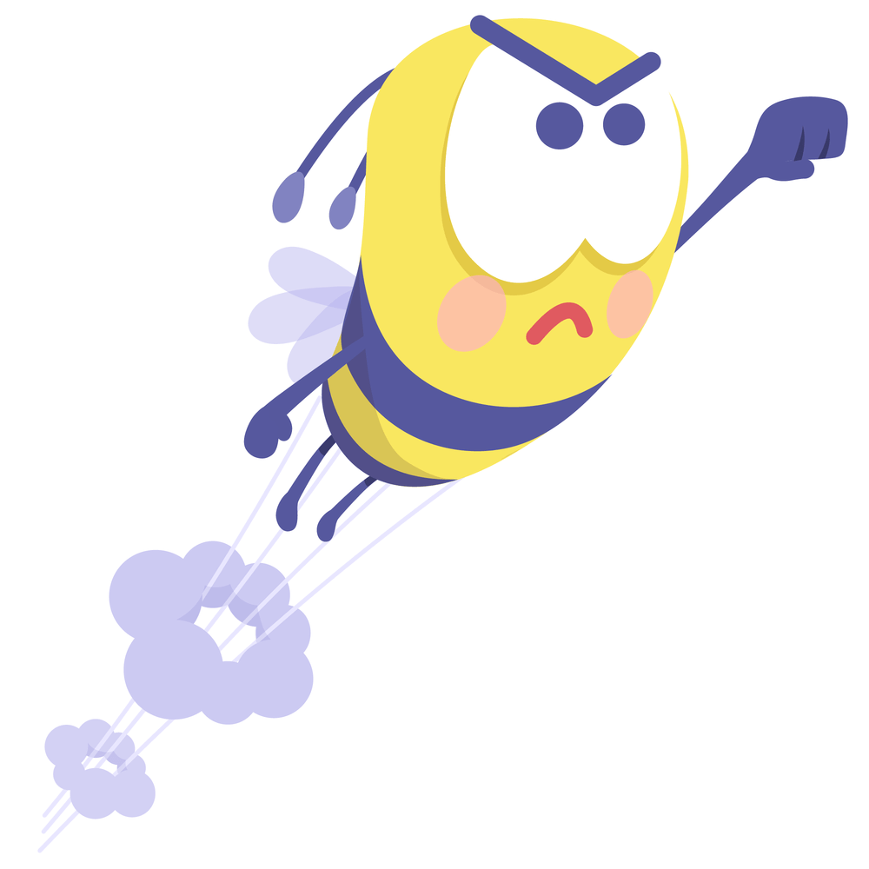

Sesión 1

I.- Lee con atención cada texto; aplica el proceso de lectura y contesta lo que se te pide (Lectura de Comprensión)

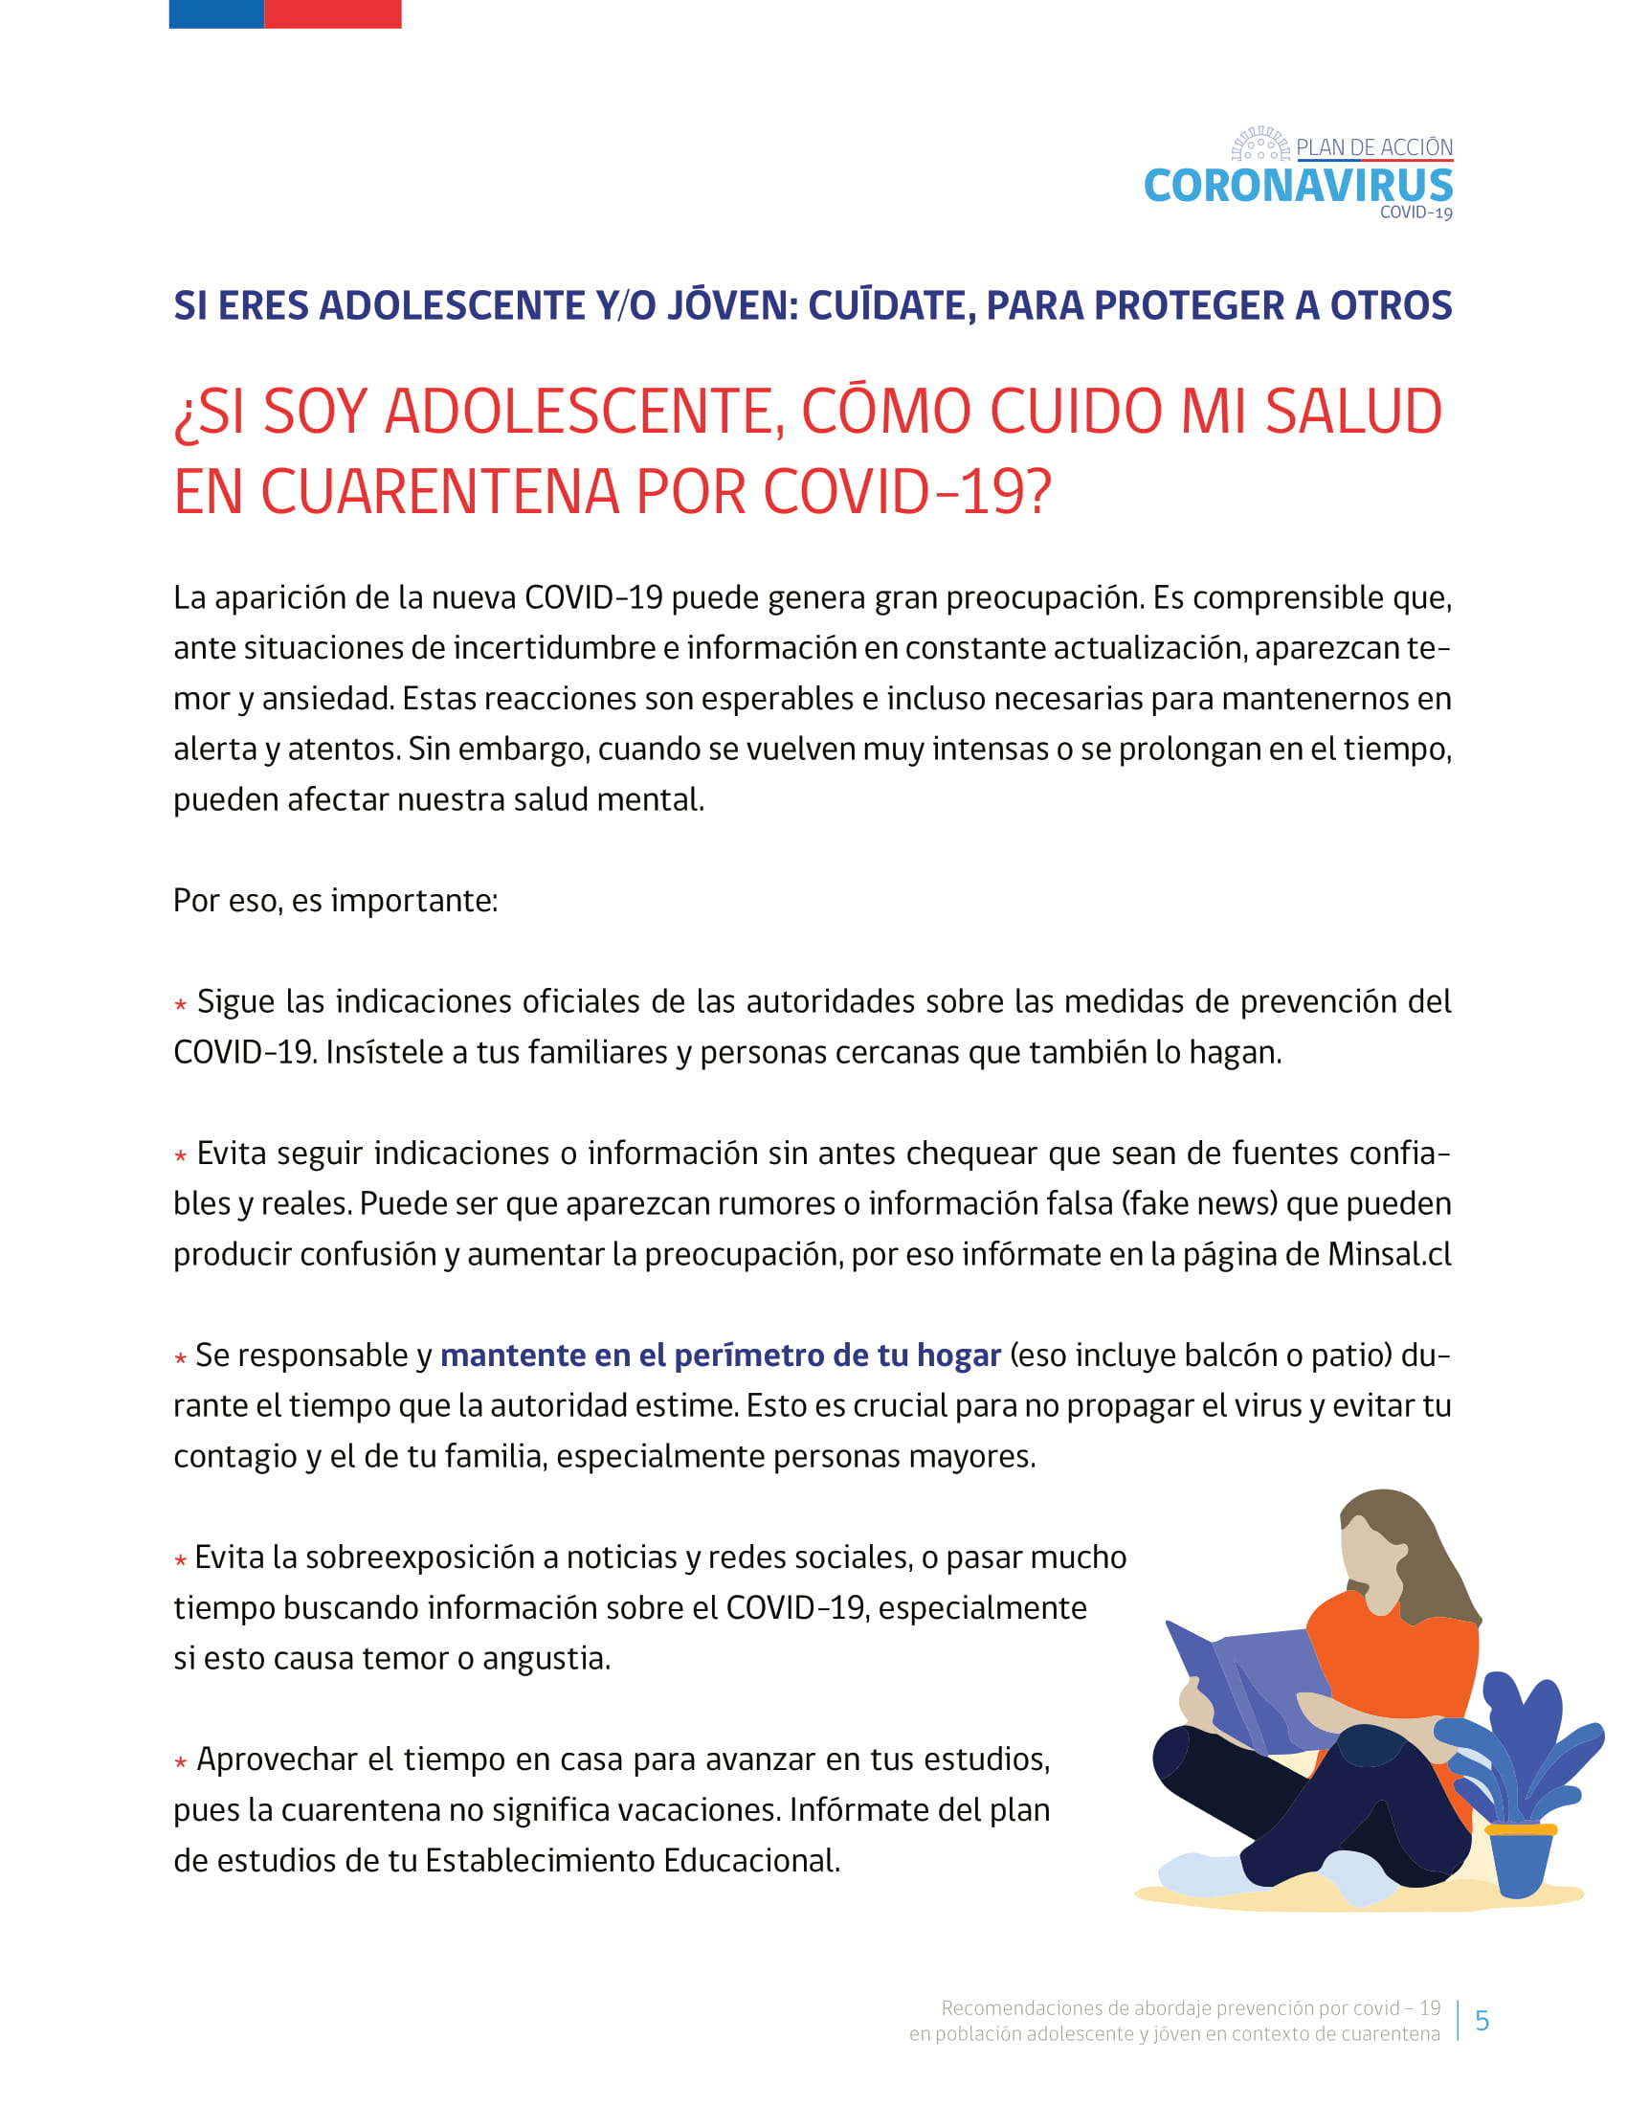
aTexto recuperado de: http://www.codajic.org/sites/www.codajic.org/files/corona%20virus%20adolescentes%203.pdf. Consultado en mayo, 2020.
I.- Contextualiza el significado de cada palabra y escribe en los paréntesis el número que contenga la respuesta correcta.

1.- La falta de claridad provoca en la gente…

2.- Microorganismo compuesto de material genético que causa enfermedades.

3.- “Corona” “Virus” y disease (enfermedad en inglés) y la época en que aparece.

4.- El COVID 19, se extiende a todo el planeta.

5.- Contorno a un lugar: hogar, patio, balcón, vía pública.

1.- COVID 19 ( )
2.- Perímetro ( )
3.- Confusión ( )
4.- Prolonga ( )
5.- Virus ( )

Lee con atención
Sesión 2
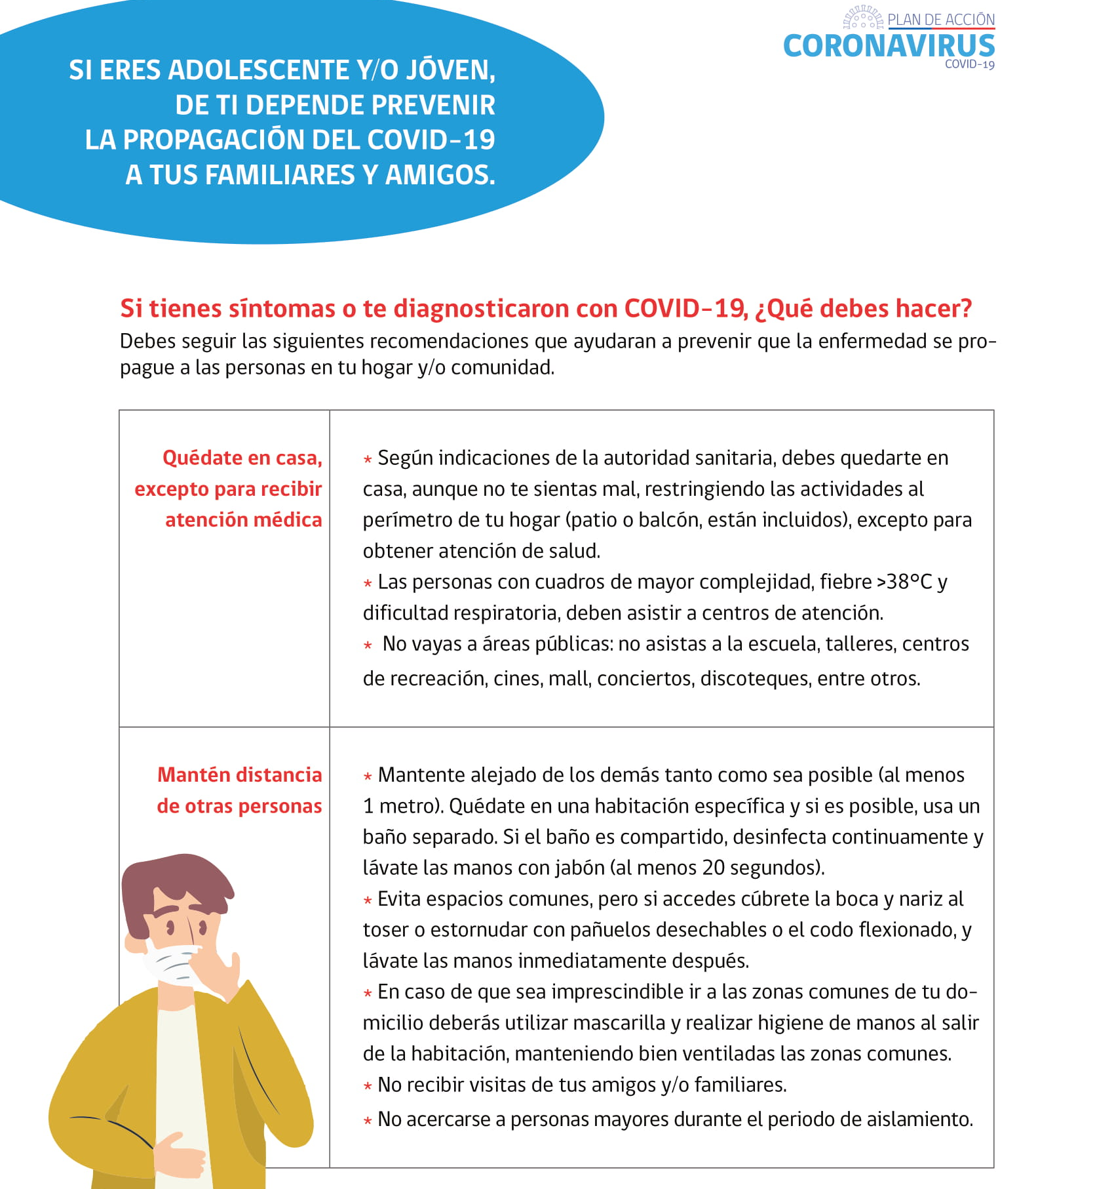
bTexto recuperado de: http://www.codajic.org/sites/www.codajic.org/files/corona%20virus%20adolescentes%203.pdf. Consultado en mayo, 2020.

II.- Compara los dos cuadros, obsérvalos y anota en las líneas: Uno, si la idea está en el primer cuadro y dos, si está en el segundo.

1.- Quédate en tu recámara. ______

2.- Personas con fiebre deben ir al médico. _______

3.- No visites a tus abuelos. _______

4.- No debes recibir a personas ajenas en tu hogar. _______

5.- Puedes salir de tu casa para visitar al médico. _______

Lee con atención
Sesión 3
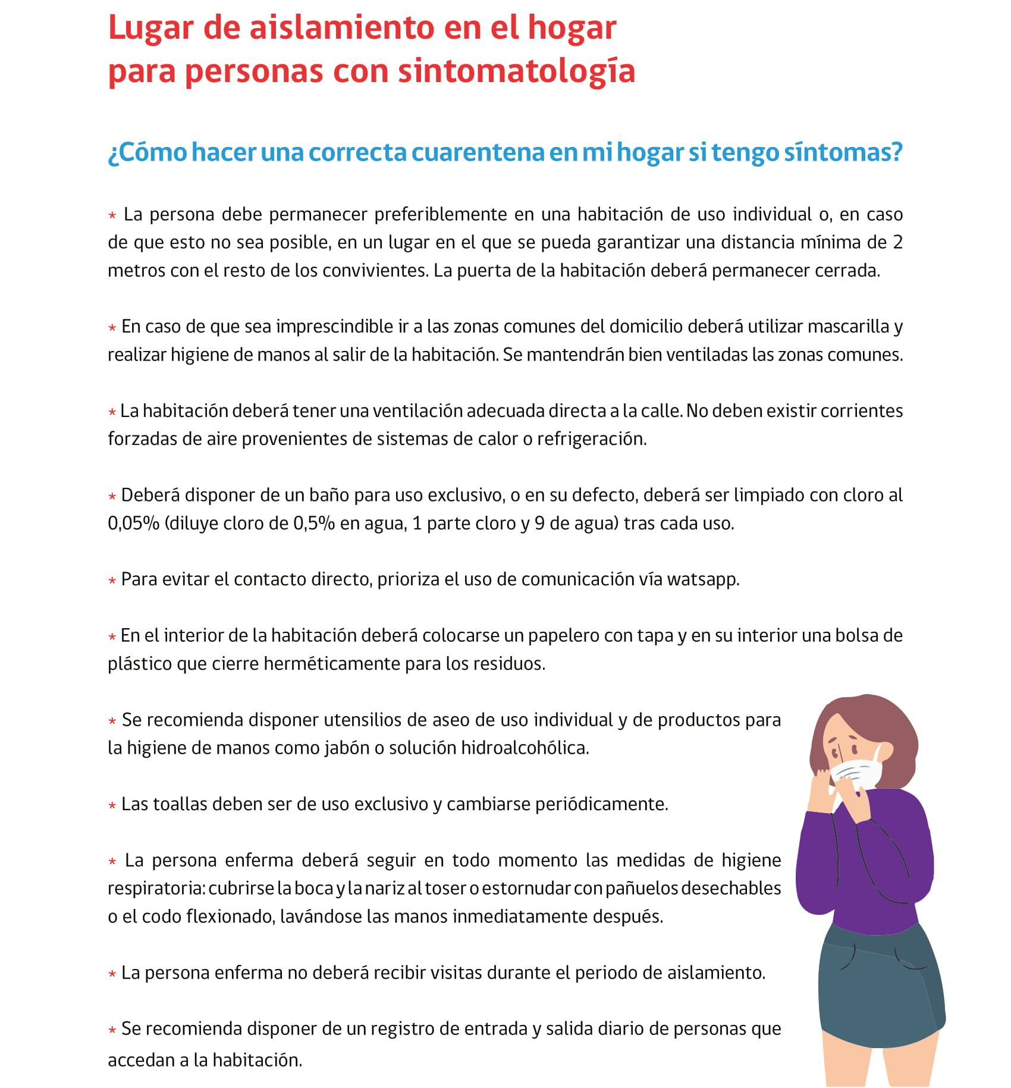
cTexto recuperado de: http://www.codajic.org/sites/www.codajic.org/files/corona%20virus%20adolescentes%203.pdf. Consultado en mayo, 2020.
III.- Coloca en los recuadros la palabra correcta anota una letra en cada línea; seleccionándolas de las siguientes: toalla, registro, whatsapp, ventilación, bolsa.

1.- Priorizar la comunicación por:
___ ___ ___ ___ ___ ___ ___ ___

2.- Colocar papelero con tapa y…
___ ___ ___ ___ ___

3.-Debe ser de uso exclusivo y cambiarse periódicamente:
___ ___ ___ ___ ___ ___

4.-Control diario de personas, que accedan a la habitación:
___ ___ ___ ___ ___ ___ ___ ___

5.- Deberá ser adecuada y directa a la calle:
___ ___ ___ ___ ___ ___ ___ ___ ___ ___ ___

Lee con atención:
Sesión 4
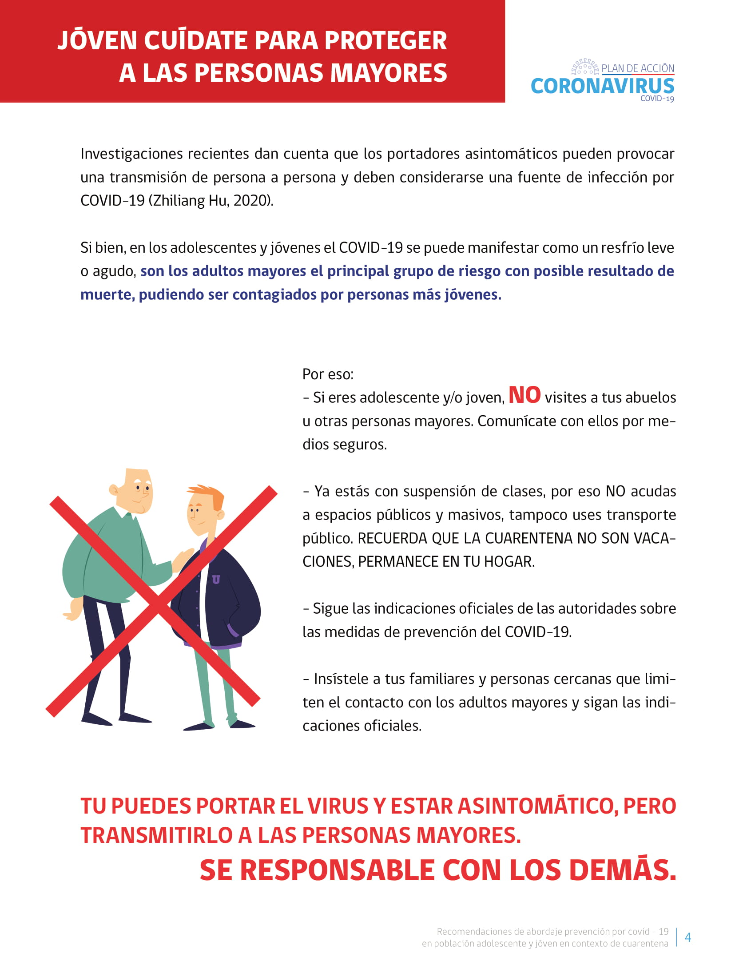
dTexto recuperado de: http://www.codajic.org/sites/www.codajic.org/files/corona%20virus%20adolescentes%203.pdf. Consultado en mayo, 2020.

IV.- Reflexiona, selecciona la palabra adecuada y colócala en los espacios que corresponda: vacaciones, asintomáticos, visites, sigan, autoridades, adultos mayores.

- Los portadores _________________pueden provocar una transmisión de persona a persona.

- Son los ______________________ el principal grupo de riesgo.

- No ________________ a tus abuelos u otras personas mayores.

- Recuerda que la cuarentena no son ___________________ permanece en tu hogar.

- Sigue las indicaciones oficiales de las______________________ sobre medidas de prevención de COVID-19.

Lee con atención:
Sesión 5

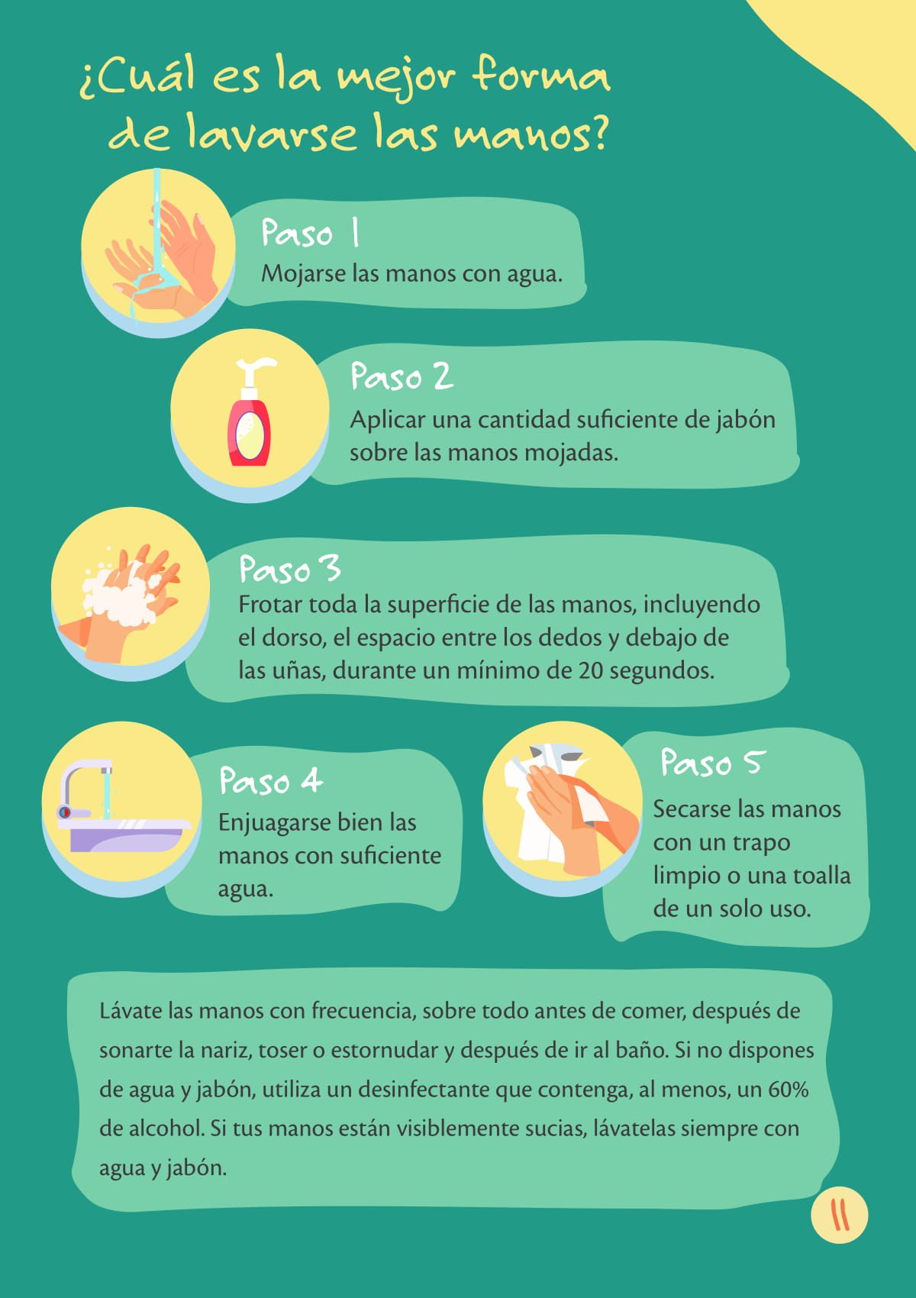
e Texto recuperado de: https://www.unicef.org/colombia/media/3961/file/Gu%C3%ADa%20sobre%20el%20COVID-19%20para%20padres,%20madres%20y%20educadores.pdf. Consultado en mayo, 2020.

V.- Anota del 1 al 5 de acuerdo a cómo se debe desarrollar el lavado de manos.

( ) Enjuagar bien las manos con suficiente agua.

( ) Aplicar una cantidad suficiente de jabón sobre las manos mojadas.

( ) Secarse las manos con trapo limpio o una toalla de un solo uso.

( ) Mojarse las manos con agua.

( ) Frotar toda la superficie de las manos, incluyendo el dorso, el espacio entre los dedos y debajo de las uñas, durante un mínimo de 20 segundos.

Lee con atención:
Sesión 6
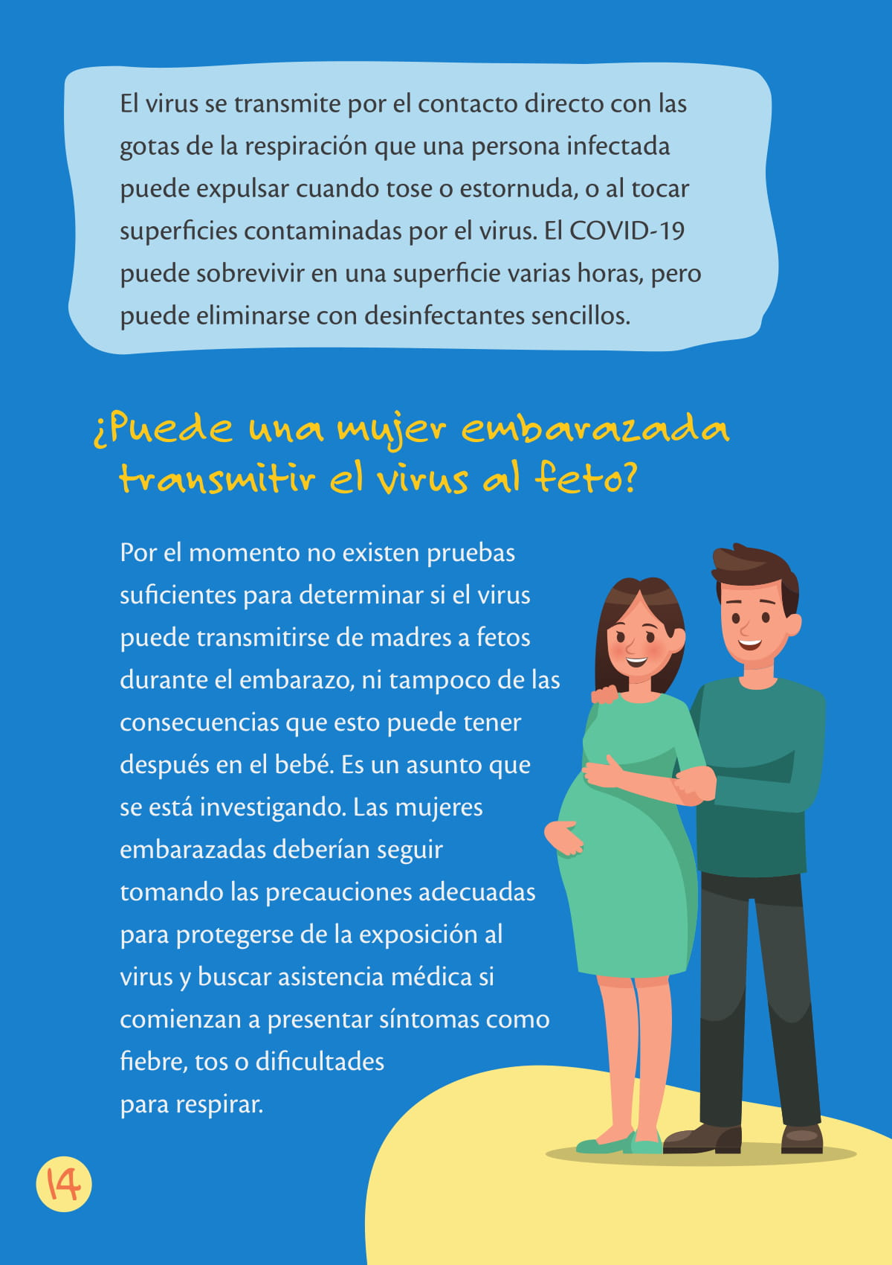
f Texto recuperado de: https://www.unicef.org/colombia/media/3961/file/Gu%C3%ADa%20sobre%20el%20COVID-19%20para%20padres,%20madres%20y%20educadores.pdf. Consultado en mayo, 2020.

VI.- Contesta brevemente a cada pregunta.

1.- ¿Qué puede sobrevivir en una superficie varias horas si ésta no se desinfecta?
__________________________________________________________________________________________________________________

2.- ¿Quiénes deberían seguir tomando las precauciones adecuadas; para protegerse?
__________________________________________________________________________________________________________________

3.- ¿Qué se transmite por el contacto directo con las gotas de la respiración de una persona infectada?
__________________________________________________________________________________________________________________

4.- ¿Qué es lo que no existe por el momento para determinar si el virus se puede transmitir de madres a fetos?__________________________
_________________________________________________________

5.- ¿Qué deben buscar las mujeres embarazadas para protegerse de la exposición al virus?
__________________________________________________________________________________________________________________

Lee con atención:
Sesión 7
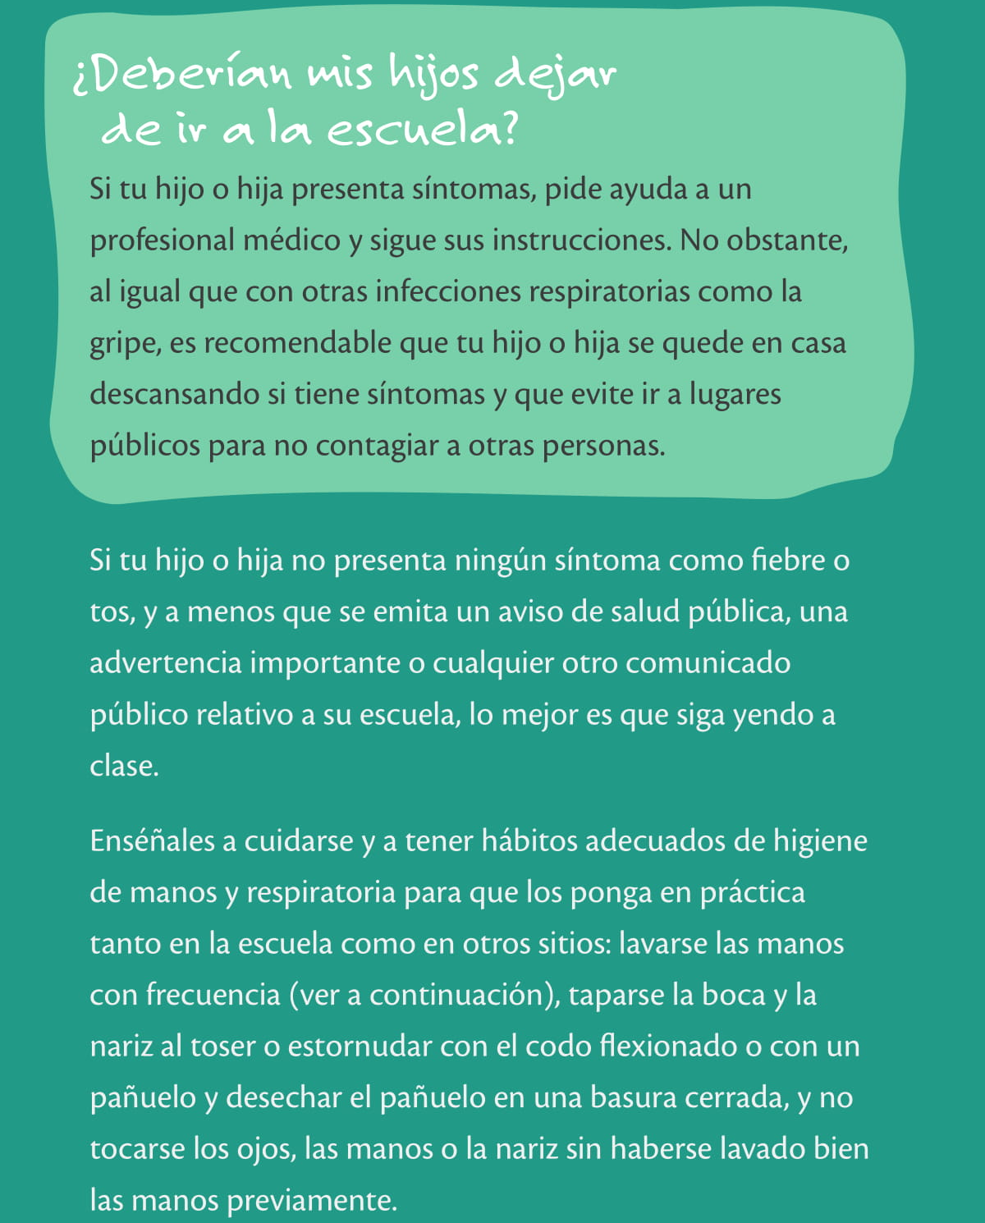
g Texto recuperado de: https://www.unicef.org/colombia/media/3961/file/Gu%C3%ADa%20sobre%20el%20COVID-19%20para%20padres,%20madres%20y%20educadores.pdf. Consultado en mayo, 2020.

VII.- Subraya la respuesta correcta con base a la lectura anterior.

1.- Papá enseña a tus hijos a cuidarse y a tener….
a).- Mejoría b).- Hábitos c).- Transparencia d).- Cuidado

2.- Si tu hijo no presenta síntomas lo mejor es que…
a).- No vaya a clases b).- Se quede en casa c).- Pida ayuda d).- Siga yendo a clases

3.- Es recomendable que se quede en casa cuando…
a). – No presente síntomas b). - Si tiene síntomas
c). - No vaya a la escuela d). – Se presente a la escuela

4.- Debe taparse la boca, al estornudar y toser con...
a).- Cuerpo flexionado b).- La cabeza erguida c).- La nariz cubierta d).- Codo flexionado

Lee con Atención:
Sesión 8
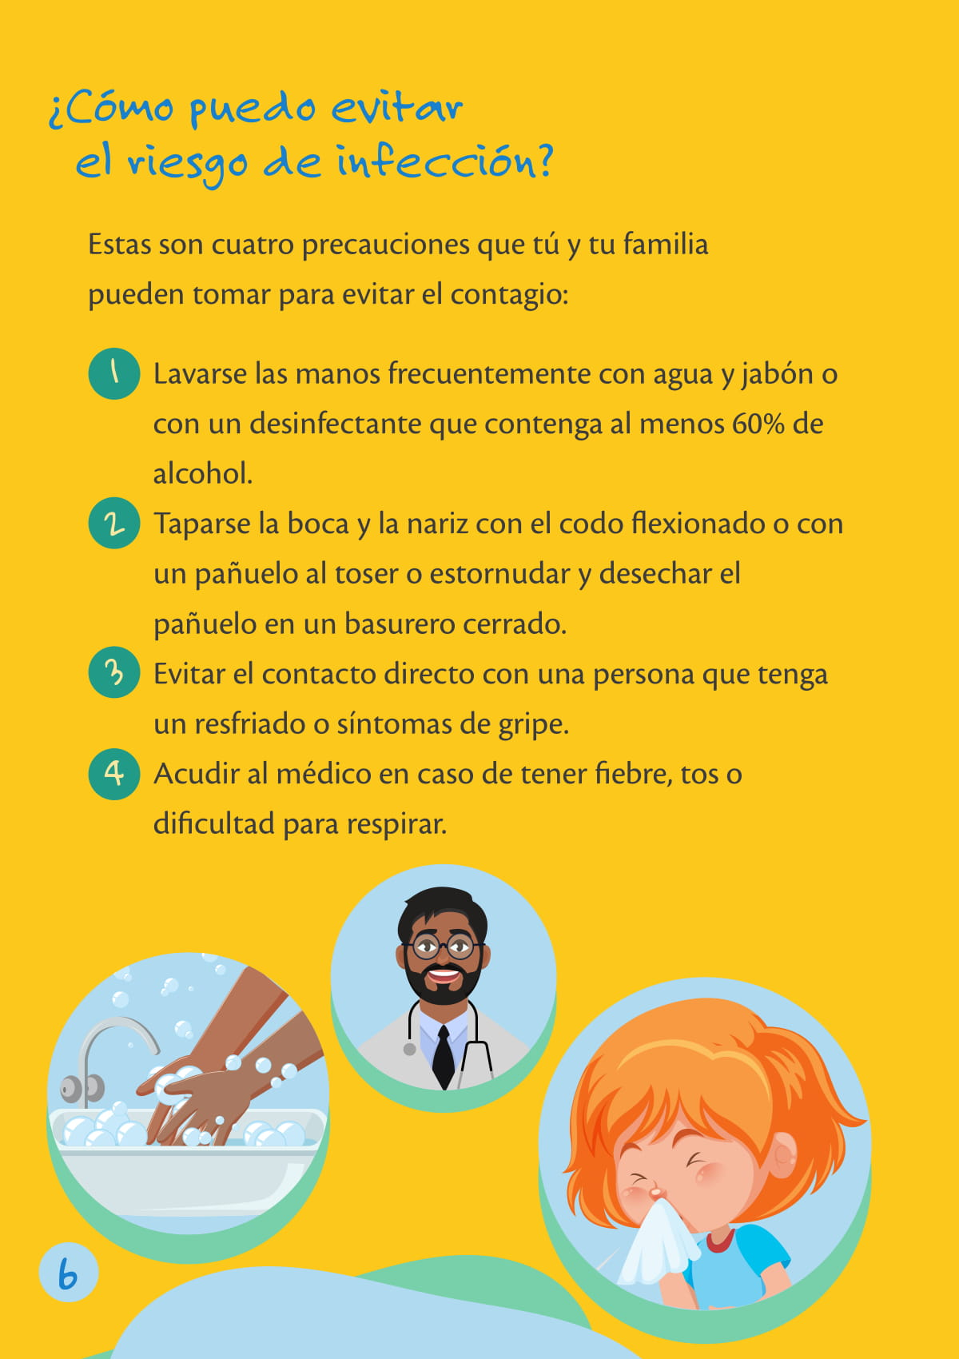
h Texto recuperado de: https://www.unicef.org/colombia/media/3961/file/Gu%C3%ADa%20sobre%20el%20COVID-19%20para%20padres,%20madres%20y%20educadores.pdf. Consultado en mayo, 2020.

VIII.- Coloca en los espacios la palabra correcta con base al texto.

___________ el contacto directo.

___________ las manos frecuentemente.

___________ la boca y nariz con el codo flexionado.

___________ al médico en caso de tener fiebre.

___________ que tú y tu familia pueden tomar para evitar el contagio.

Lee con atención:
Sesión 9
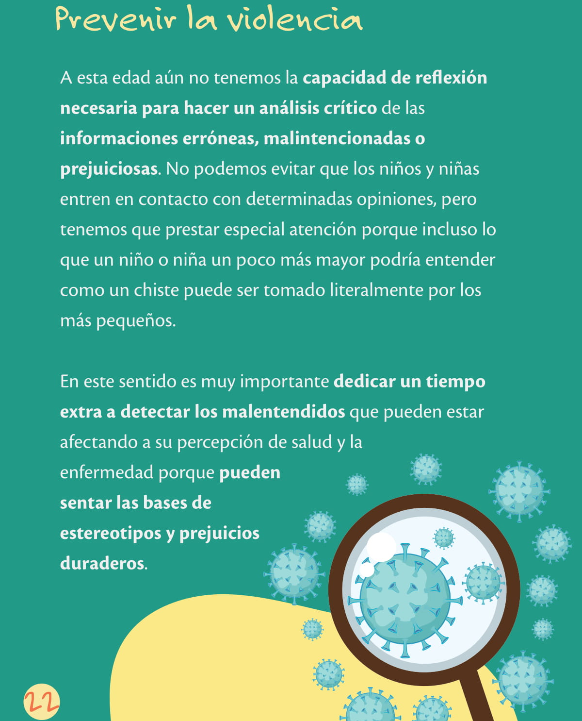
i Texto recuperado de: https://www.unicef.org/colombia/media/3961/file/Gu%C3%ADa%20sobre%20el%20COVID-19%20para%20padres,%20madres%20y%20educadores.pdf. Consultado en mayo, 2020.

IX.- Relaciona ambas columnas y anota en las líneas de la derecha el número que contenga la respuesta correcta.

1.- Debes desarrollar una capacidad de reflexión para…  2.- Para que la información no sea errónea la investigación se realizará en:  3.-Analiza y reflexiona sobre causas y consecuencias del COVID-19 y así…  4.- Debes controlar tus…  5.- Reflexionar de forma analítica, responsable y con base a datos actuales para… | ____ Evitar malos entendidos.  ____ Estar informados para cuidarte y cuidar a los demás.  ____Hacer un análisis de la información y evitarla.  ____ Fuente verídicas.  ____ Emociones.

Lee con atención:

Sesión 10

Cómo proteger a su familia

Por el momento no existe una vacuna para prevenir el COVID-19, pero hay algunas cosas que puede hacer para mantener a su familia sana:
- Lávese las manos a menudo con agua y jabón por lo menos durante 20 segundos. Si el agua y el jabón no están disponibles, utilice un desinfectante de manos. Utilice uno que tenga un contenido de alcohol de más de 60 %. Evite hacer su propio desinfectante de manos casero. Si no está hecho de forma correcta, puede quemar la piel.
- Reduzca el contacto cercano con otras personas practicando el "distanciamiento social". Esto quiere decir que hay que quedarse en casa tanto como sea posible y evitar agrupaciones. Si tiene que hacer alguna diligencia o mandado esencial como ir al supermercado o la farmacia para su familia, los CDC recomienda usar un tapabocas o cubierta de tela para la cara.​​
- Enseñe a los niños a toser y a estornudar en un pañuelo de papel (papel de seda) y ¡cerciórese de que lo tiren después de cada uso! o a toser y estornudar en la parte interior de su brazo o codo, y no en las manos.
- Limpie y desinfecte su hogar como de costumbre usando productos de limpieza en aerosol (rociadores) o toallitas húmedas.
- Lave los animales de peluche o cualquier otro juguete de peluche siguiendo las instrucciones del fabricante y usando agua tan caliente como sea posible y séquelos por completo.
- Evite tocarse la cara; enseñe a los niños a hacer lo mismo.
- Cumpla con las guías locales y estatales establecidas con respecto a las restricciones para viajar y confinamiento en los hogares.
¡Si su niño ha sido expuesto al COVID-19 o si le preocupan los síntomas de su niño, llame a su pediatra de inmediato!

Textos recuperados de: https://www.healthychildren.org/spanish/health-issues/conditions/chest-lungs/paginas/2019-novel-coronavirus.aspxConsultado en mayo, 2020.

X.- Contesta brevemente cada pregunta.

1.- ¿Cuáles son los grados mínimos que debe tener el alcohol?
______________________________________________________________________________________________________________________________________

2.- ¿Cómo se evita el contacto cercano con otras personas?
__________________________________________________________________________________________________________________

3.- ¿Cuáles son los animales que se deben desinfectar?
__________________________________________________________________________________________________________________

4.- ¿Qué se debe hacer con los cubre bocas después de usarlos?
__________________________________________________________________________________________________________________

5.- ¿A quién se debe llamar si un niño ha sido expuesto al COVID-19?

Bibliografía

- Álvaro Marchesi Uliastres. La lectura como estrategia para el cambio educativo.Revista de Educación núm. Extraordinario 2005, pp. 15-35
- Bruner, J. La educación puerta de la cultura. Madrid. Aprendizaje-visor 1997
- Maley. La Lectura Extensiva. 2009
- Daniel Cassani, Marta Luna, Gloria Sanz. Enseñar Lengua.
- Prado, D. Técnicas creativas y lenguaje total de la educación infantil. Madrir, Narcea.
- Graciela Gallielly, Norma Sales. Cómo y para qué leer, Asociación Argentina de lectura.
- Pettit, Michéle. Nuevos acercamientos a los jóvenes y a la lectura. México, Fondo económico de lectura

